- Створення топіків в Kafka:
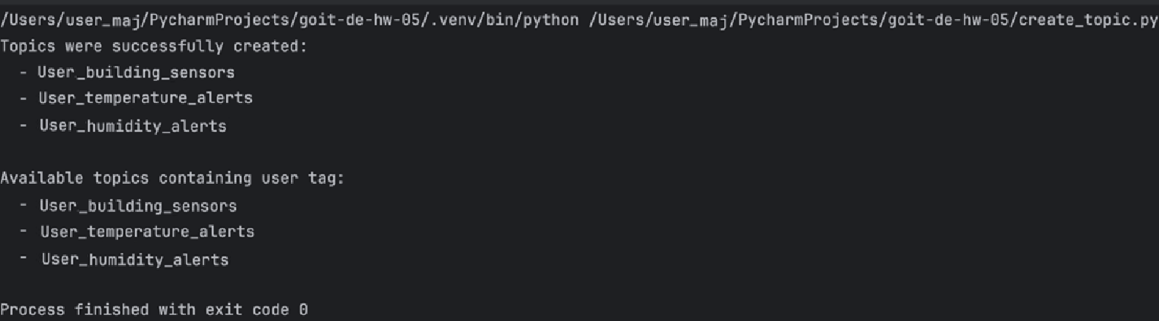

- Відправка даних до топіків:
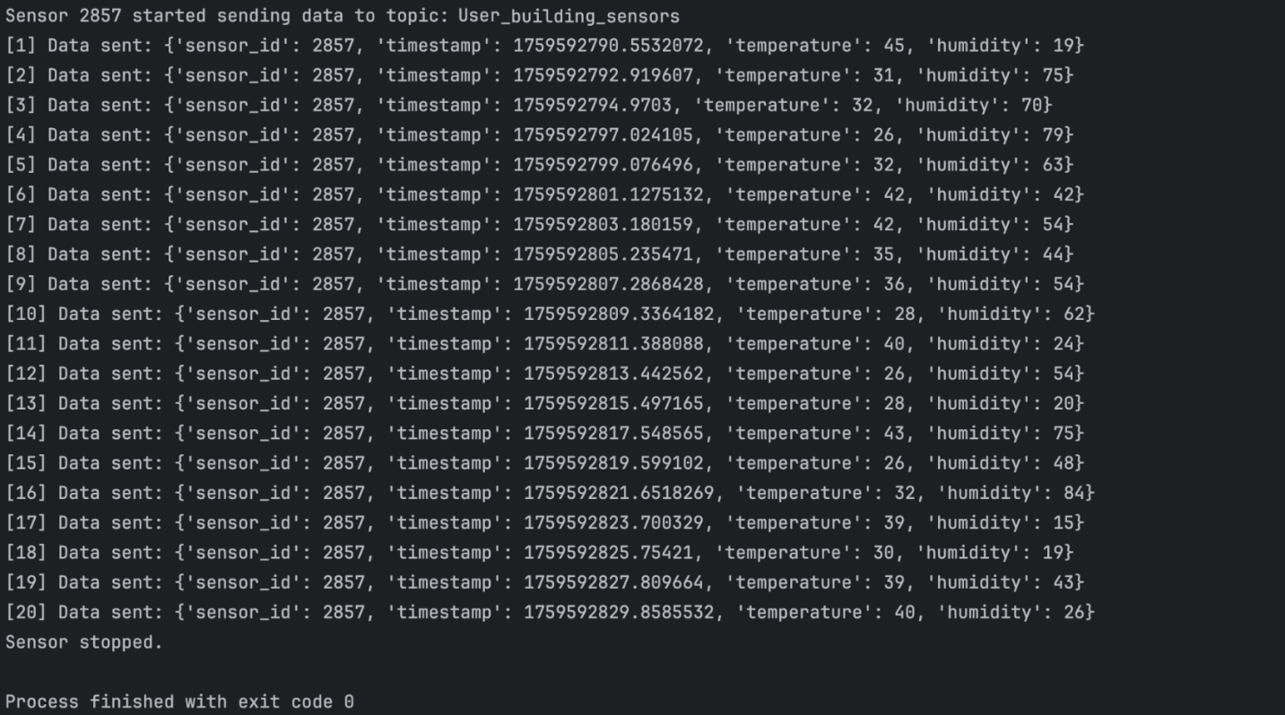

- Обробка даних:
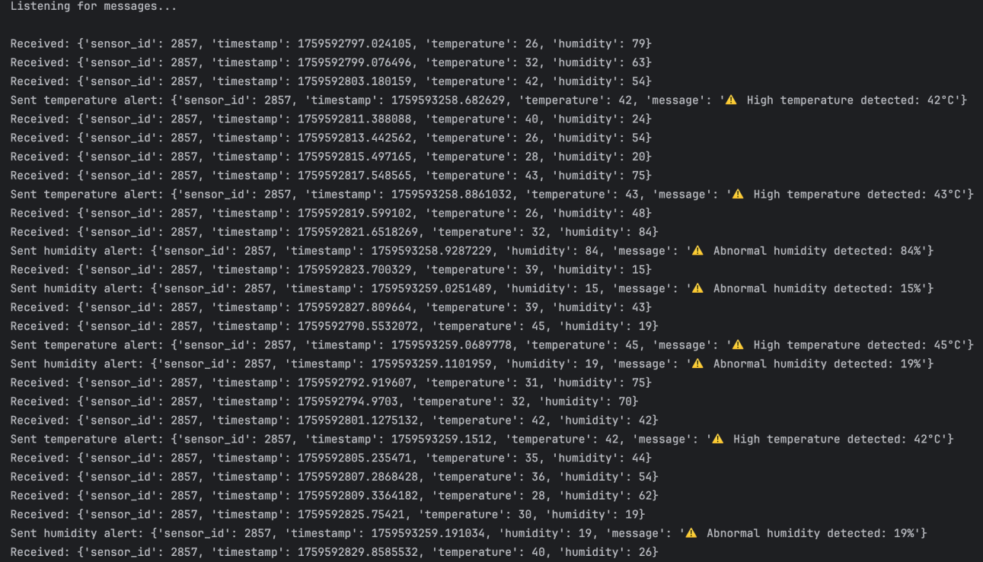

- Остаточні дані:
